**El Verbo se hizo carne**

**Y habitó entre nosotros**

**(Juan 1. 14)**

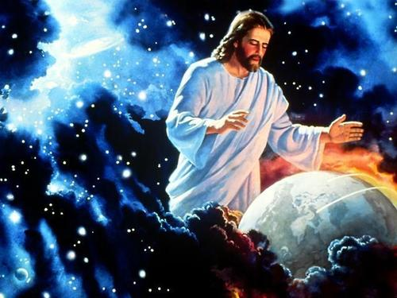

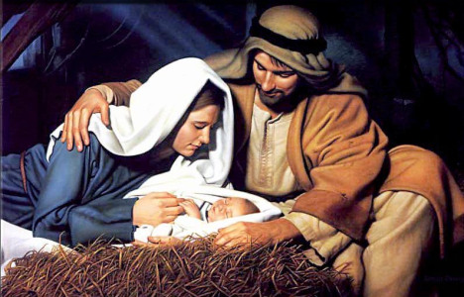

**Saber situar los textos**

**evangélicos en el**

**conjunto bíblico**

**[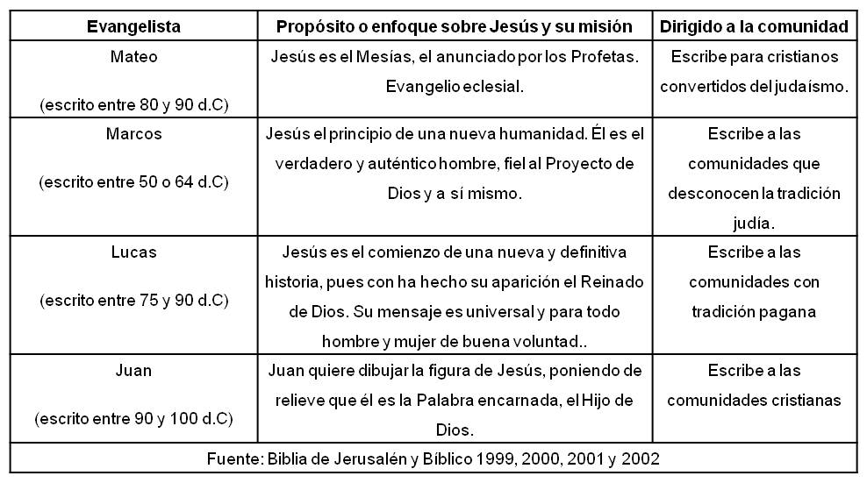](http://www.google.es/url?sa=i&rct=j&q=&esrc=s&frm=1&source=images&cd=&cad=rja&docid=4-hlf5Mkok-2_M&tbnid=4iZtEg_u71RujM:&ved=0CAUQjRw&url=http%3A%2F%2Floesencialdeldialogo.wordpress.com%2F&ei=ghN2Uo-TMMG_0QWOvYC4DQ&bvm=bv.55819444,d.d2k&psig=AFQjCNH-YZmmKvVlNONe0qIkiFNt07MO8w&ust=1383556346416583)**

[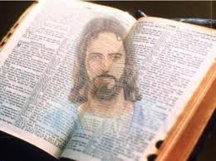](http://www.google.es/url?sa=i&rct=j&q=&esrc=s&frm=1&source=images&cd=&cad=rja&docid=pnN6dI1cJO90tM&tbnid=SH5hEpavftjAGM:&ved=0CAUQjRw&url=http%3A%2F%2Fenbuscadejesus.wordpress.com%2Flos-evangelios%2F&ei=8RV2UqmWD4GV0AW8goCwCg&bvm=bv.55819444,d.d2k&psig=AFQjCNH-YZmmKvVlNONe0qIkiFNt07MO8w&ust=1383556346416583)

[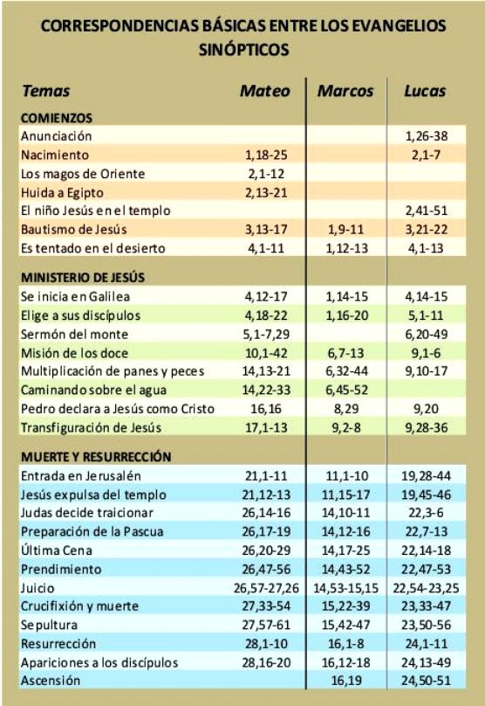](http://www.google.es/url?sa=i&rct=j&q=&esrc=s&frm=1&source=images&cd=&cad=rja&docid=pnN6dI1cJO90tM&tbnid=SH5hEpavftjAGM:&ved=0CAUQjRw&url=http%3A%2F%2Ffenomaloslaquintaesencia.blogspot.com%2F2013%2F08%2Fjesus-el-mesias-parte-ii.html&ei=sRV2UomyPKej0QXj3oGYDw&bvm=bv.55819444,d.d2k&psig=AFQjCNH-YZmmKvVlNONe0qIkiFNt07MO8w&ust=1383556346416583)

**Es preciso superar la fantasía**

**y soñar con la realidad**

[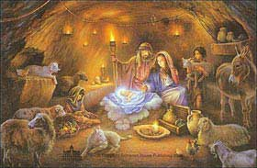](http://www.google.es/url?sa=i&rct=j&q=&esrc=s&frm=1&source=images&cd=&cad=rja&docid=EATf9stbl86SZM&tbnid=7EJPgRQNXbnrdM:&ved=0CAUQjRw&url=http%3A%2F%2Fwww.buenanueva.net%2Fbiblia%2F3-biblia3er_anio%2F3_19_mesias-I.html&ei=LhZ2Uue0PIaK0AWQzoDgCg&bvm=bv.55819444,d.d2k&psig=AFQjCNH-YZmmKvVlNONe0qIkiFNt07MO8w&ust=1383556346416583)

**Fantasía**

[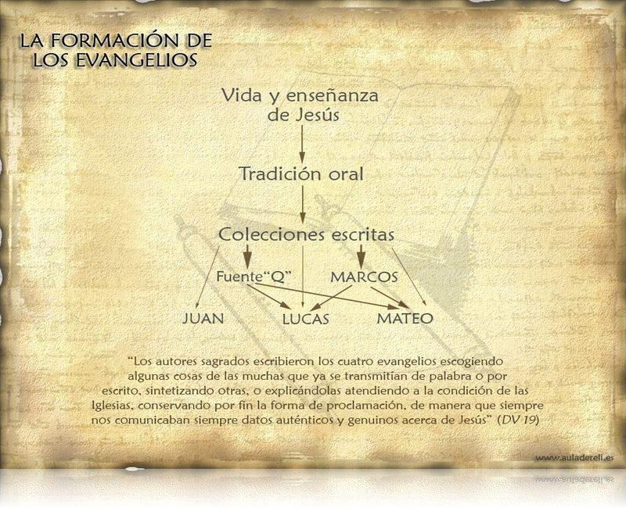](http://www.google.es/url?sa=i&rct=j&q=&esrc=s&frm=1&source=images&cd=&cad=rja&docid=cCJ7GJ2h325I9M&tbnid=cbBV291JoGRYRM:&ved=0CAUQjRw&url=http%3A%2F%2Ffenomaloslaquintaesencia.blogspot.com%2F2013%2F05%2Fjesus-el-mesias-parte-i_23.html&ei=yxZ2UruJDunC0QX92oFw&bvm=bv.55819444,d.d2k&psig=AFQjCNH-YZmmKvVlNONe0qIkiFNt07MO8w&ust=1383556346416583)

**Realidad**

**Los grandes pintores los vieron así**

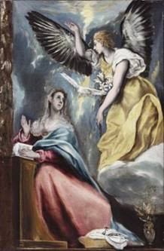

**Así lo vio el Greco**

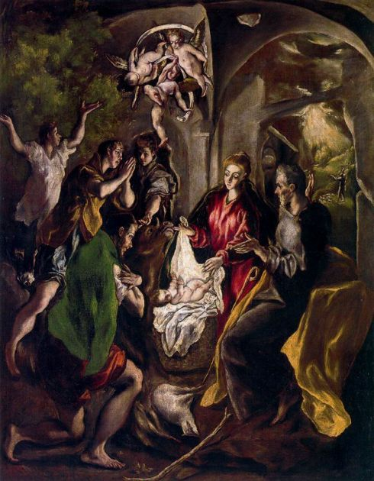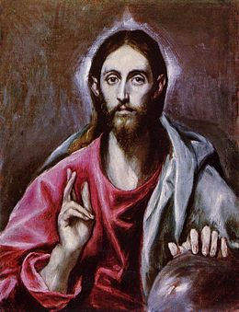

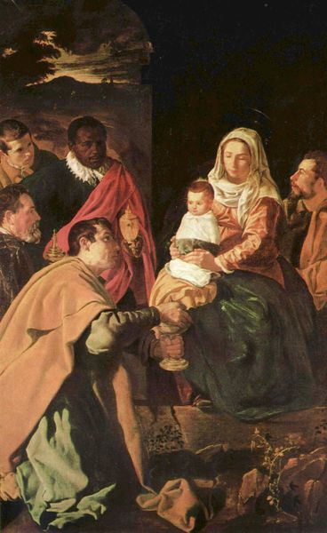

**Y lo vio Velázquez**

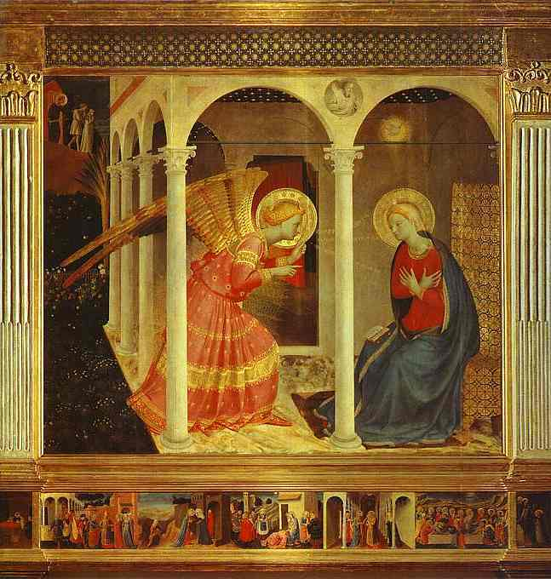

**Y lo vio Fray Angélico**

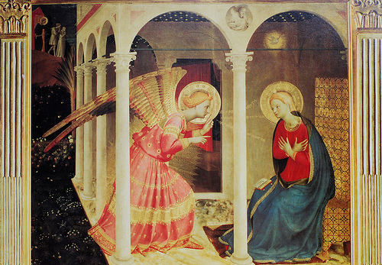

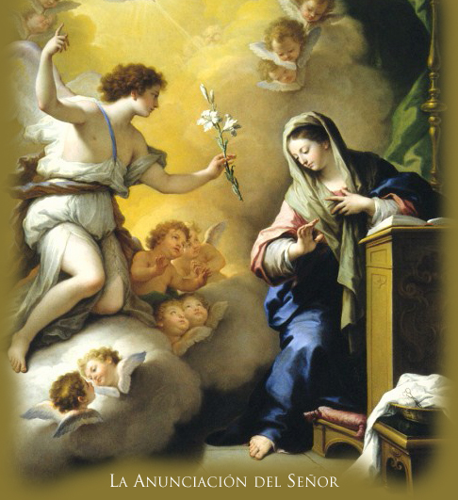

**Y así lo vieron**

**los demás artistas**

**Un icono oriental**

[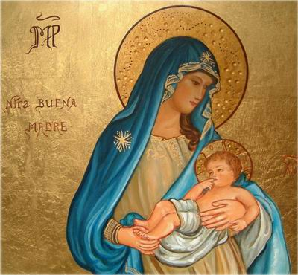](http://www.google.es/url?sa=i&rct=j&q=&esrc=s&frm=1&source=images&cd=&cad=rja&docid=hd1F-QBNNmH3CM&tbnid=yWRHM44QCj0LeM:&ved=0CAUQjRw&url=http%3A%2F%2Ftronodedios.ning.com%2Fpage%2Fmaria-en-los-evangelios&ei=VBd2UpCyMeiL0AW024H4DQ&bvm=bv.55819444,d.d2k&psig=AFQjCNH-YZmmKvVlNONe0qIkiFNt07MO8w&ust=1383556346416583)

**Y una figura occidental**

[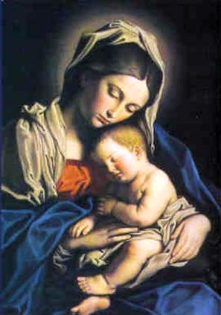](http://www.google.es/url?sa=i&rct=j&q=&esrc=s&frm=1&source=images&cd=&cad=rja&docid=hd1F-QBNNmH3CM&tbnid=yWRHM44QCj0LeM:&ved=0CAUQjRw&url=http%3A%2F%2Fescuelamagisterioceuvigo.blogspot.com%2F2012_05_01_archive.html&ei=exd2UuDWOYXZ0QW_h4GgDQ&bvm=bv.55819444,d.d2k&psig=AFQjCNH-YZmmKvVlNONe0qIkiFNt07MO8w&ust=1383556346416583)

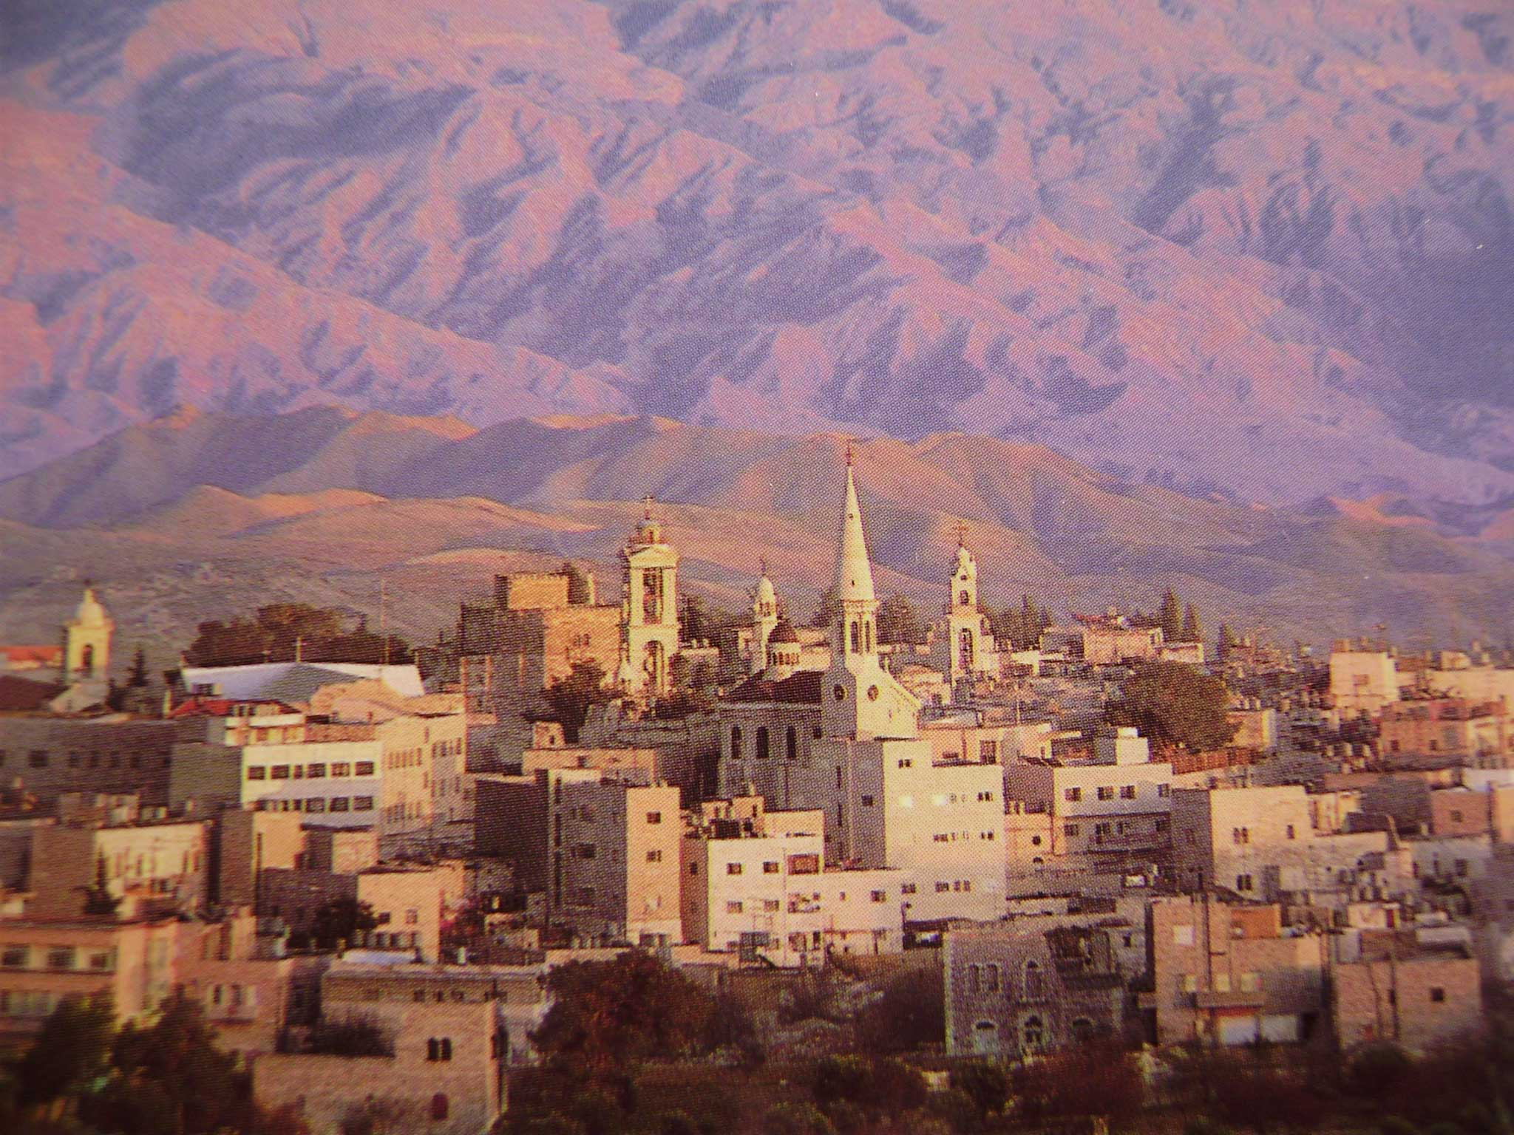

**El recuerdo de Belén**

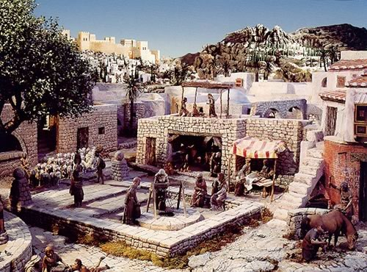

**Con todas sus marvillas**

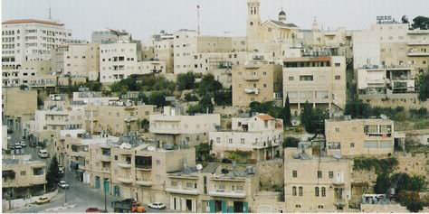

**modernas**

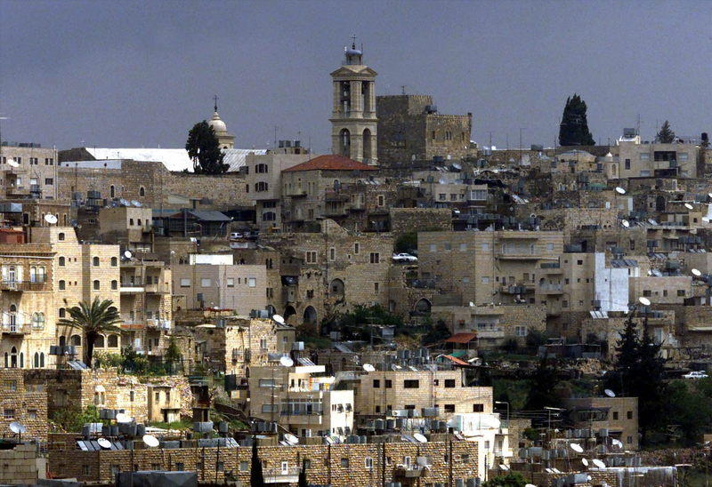

**y antiguas**

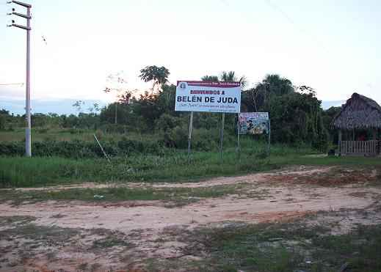

**La entrada**

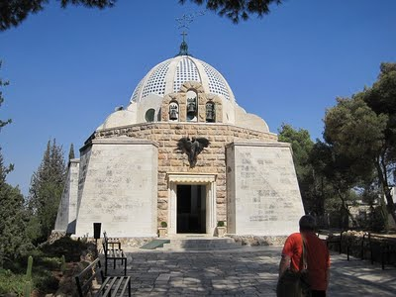

**La gruta de los pastores**

**al llegar**

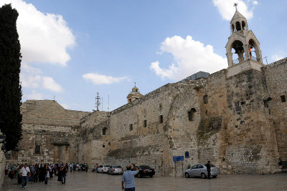

**La Iglesia de la natividad**

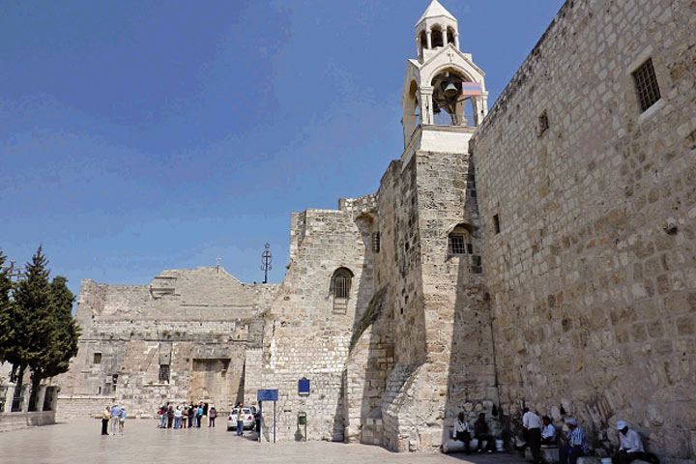

**Y el rincón de la gruta**

**con la estrella**

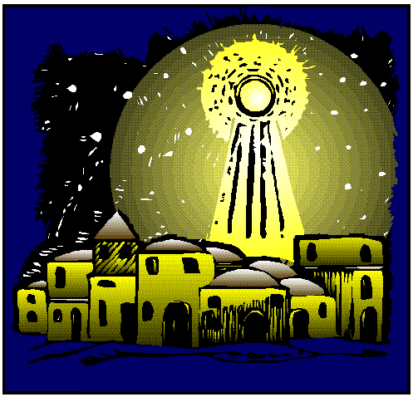

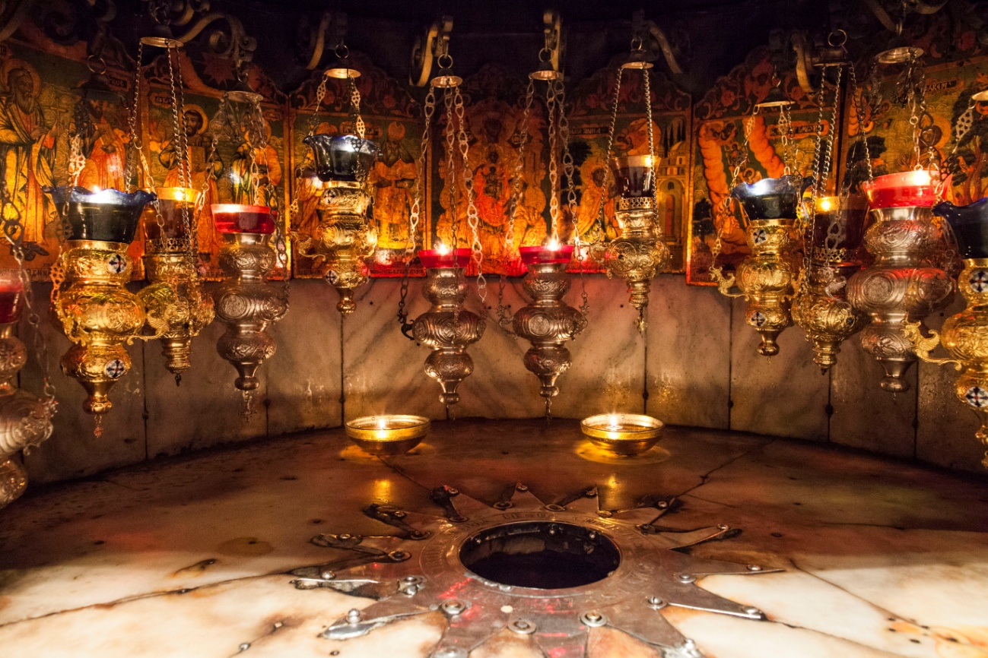

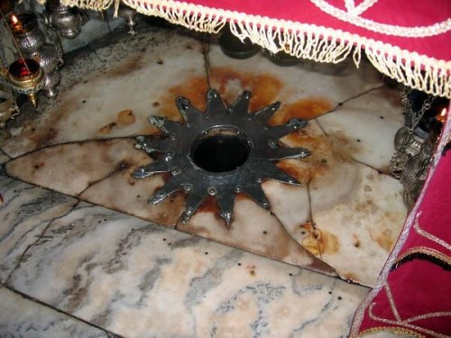

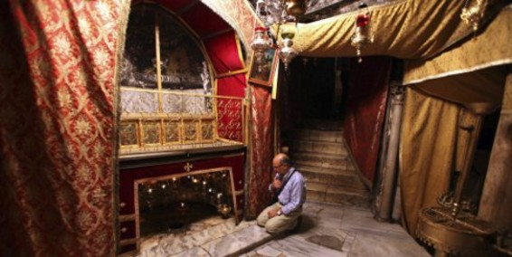

**En la gruta,**

**bajo la basílica**

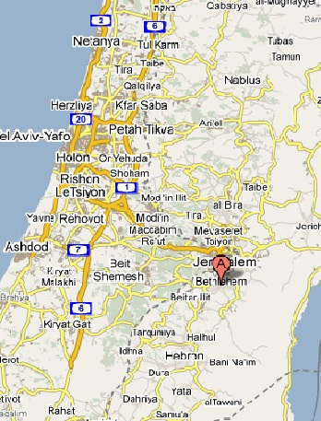

**Cerca de Jerusalén**

**El Hoy**

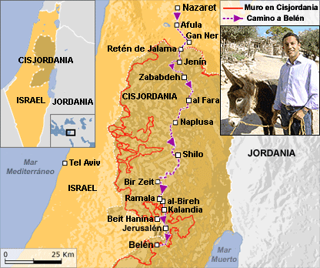

**Y el ayer**

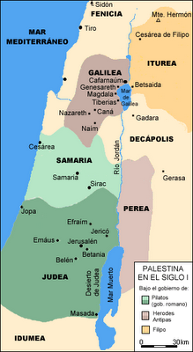

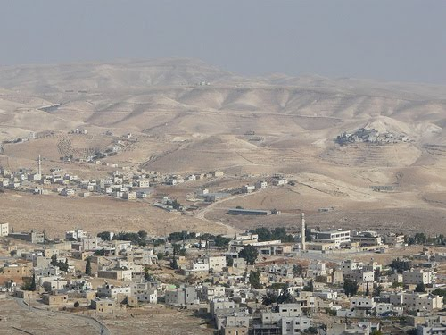

**Los paisajes y panoramas**

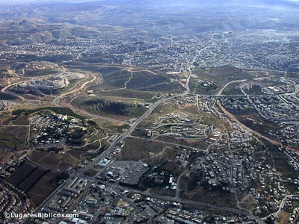

**Hace poco tiempo**

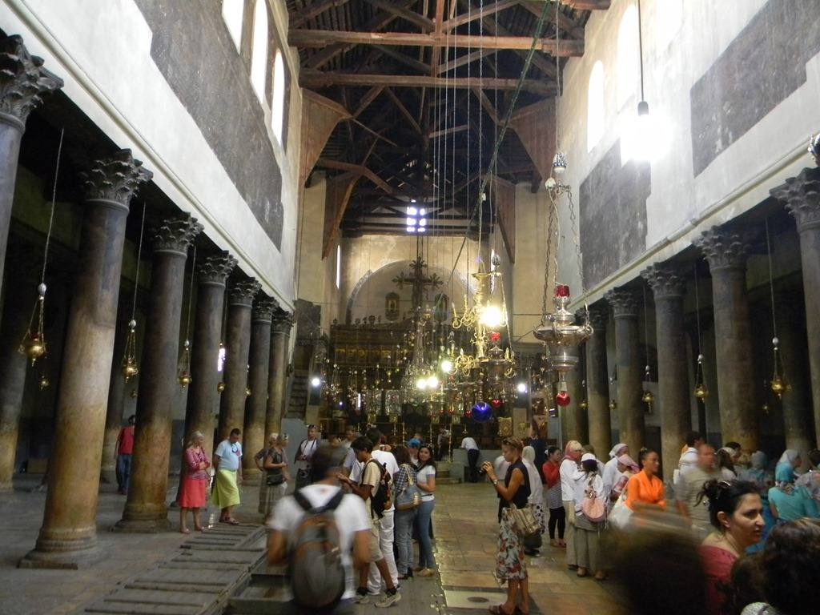

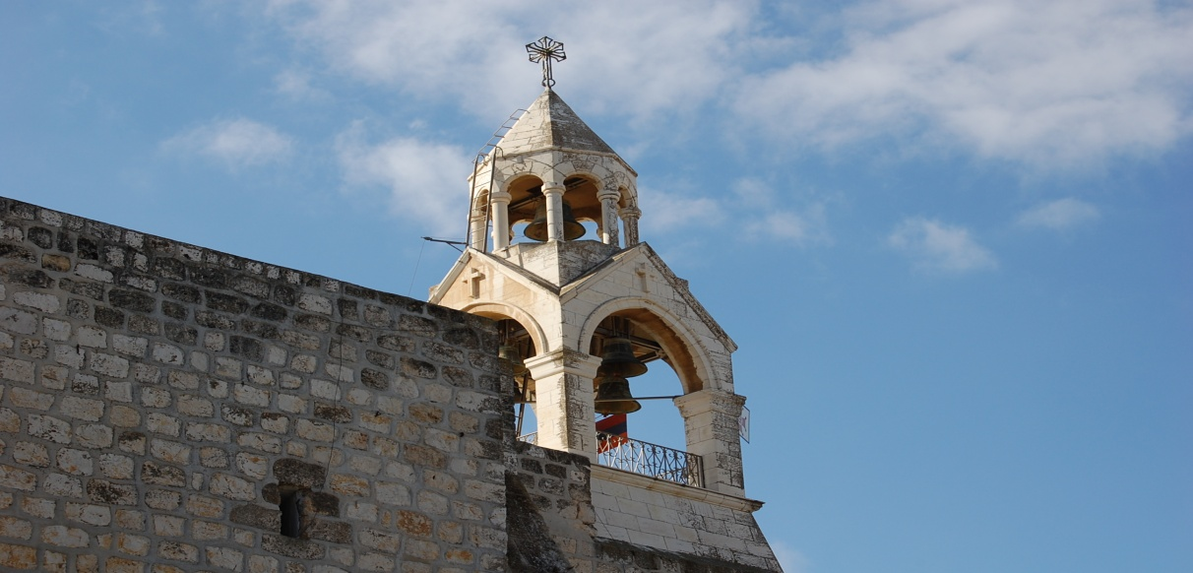

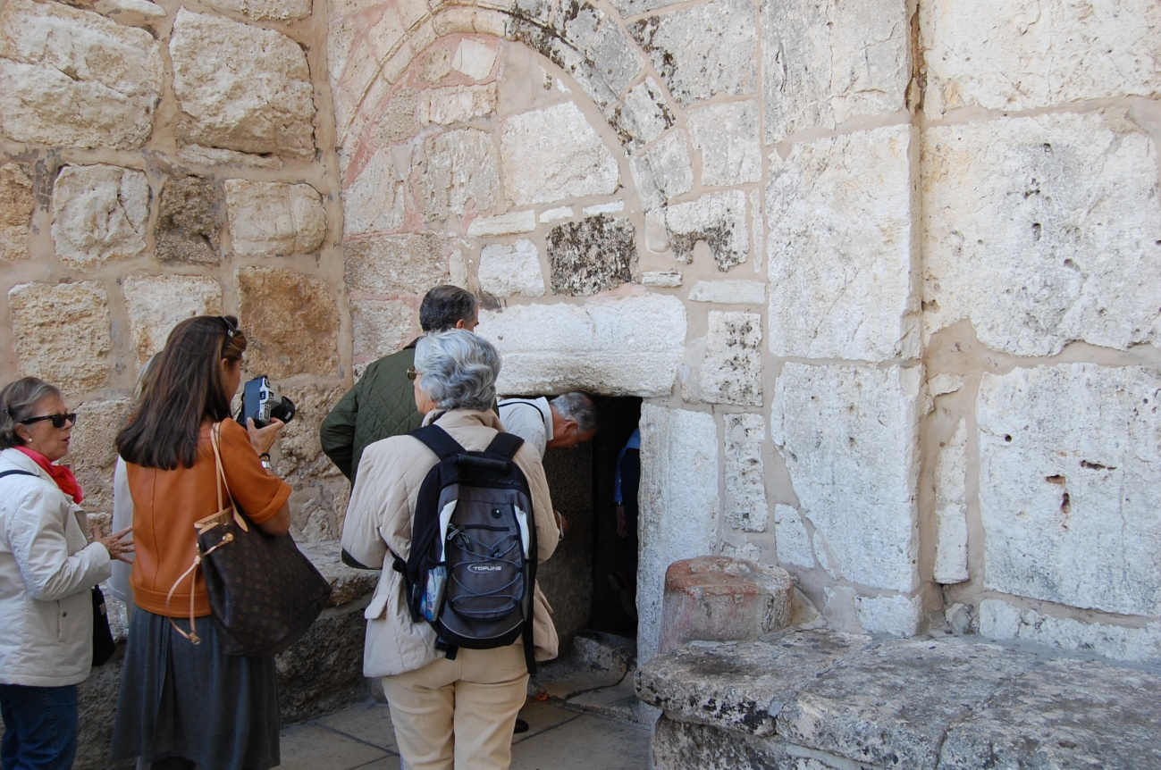

**la entrada**

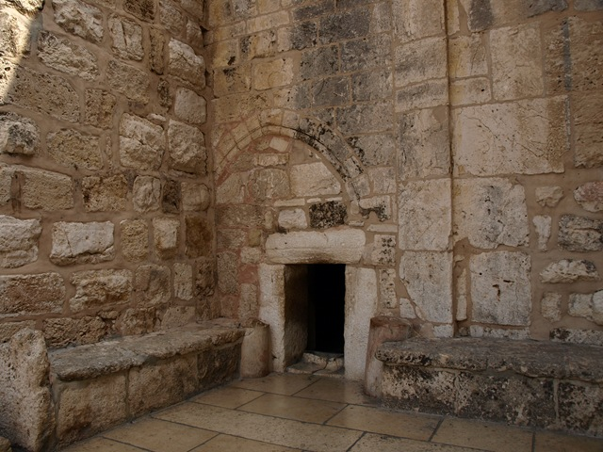

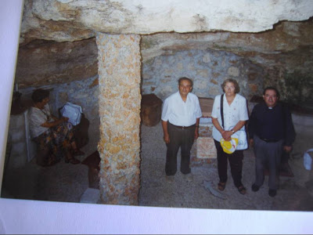

**bajo el suelo**

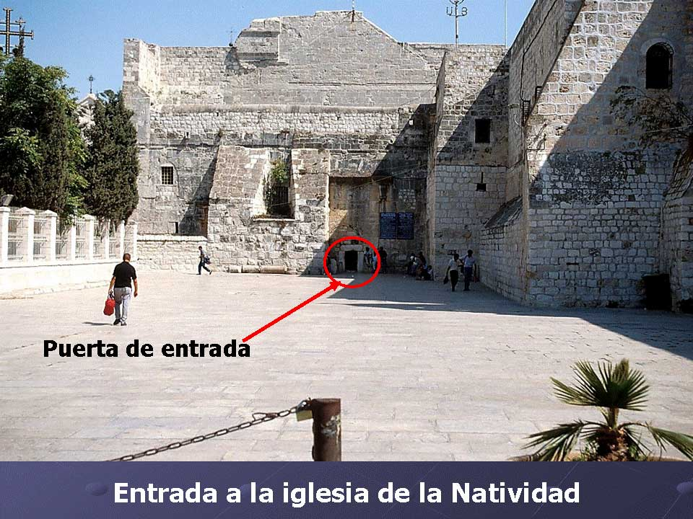

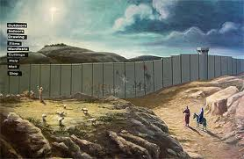

**Lo actual doloroso**

**de las cercanías**

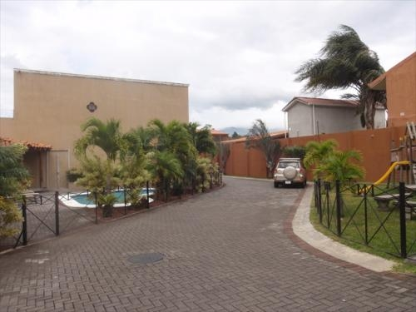

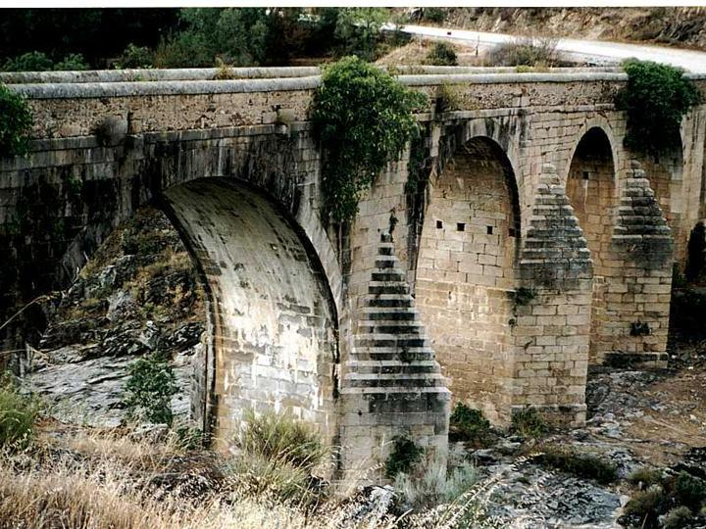

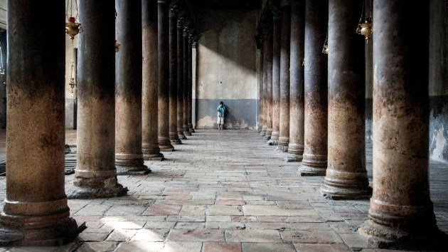

**Y el recuerdo silencioso**

**de quien sueña con la paz**

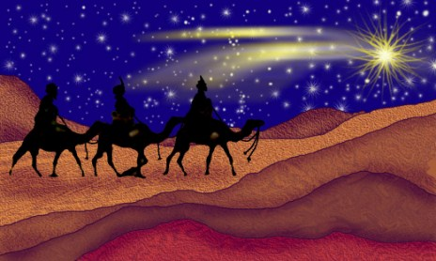

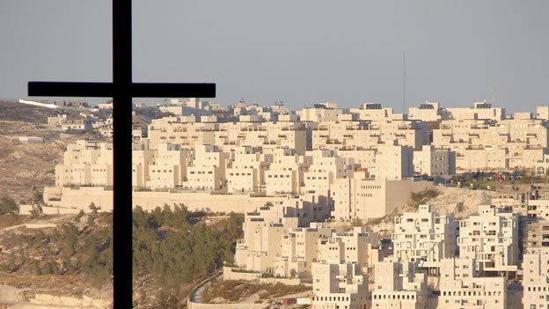

**De quien recuerda a Jacob (Israel)**

**con el sepulcro de Raquel**

[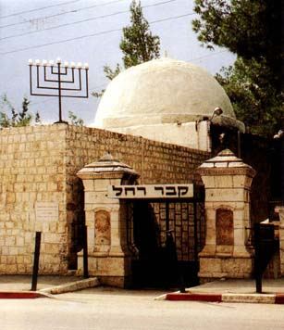](http://www.google.es/url?sa=i&source=images&cd=&cad=rja&docid=1NGWtDzA4lmd_M&tbnid=3MyvsH8Ui9CGuM:&ved=0CAgQjRwwAA&url=http://www.turisbot.com/1747/la-tumba-raquel-jerusalen/&ei=wrB0UfalD6nW0QX2v4HICQ&psig=AFQjCNGejnynpWPVGKsHqgK9S_EV8K2RLA&ust=1366688322309417)

[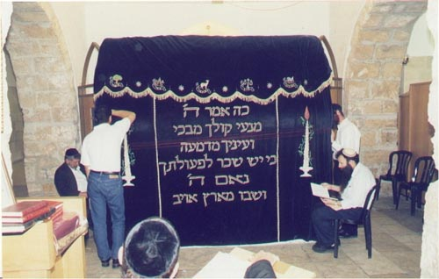](http://www.coisasjudaicas.com/2012/10/raquel.html)

[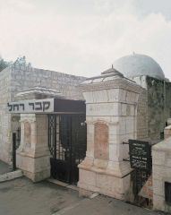](http://www.mwnftravels.net/travel_et_itenary.php?id=IAM;pa;VII;es;1;y&fl=vl&itrNo=9)

[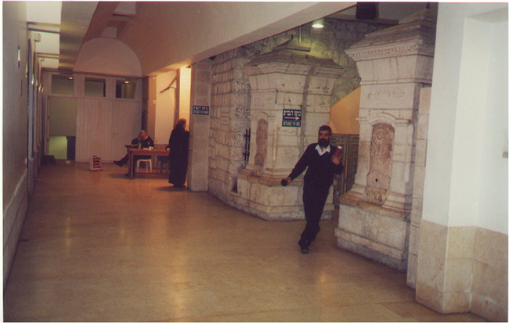](http://www.sacred-destinations.com/israel/rachels-tomb-pictures/slides/entrance-to-tomb-btw-pillars-c-rachelstomb.htm)

**donde se busca, como ayer, hierba para los ganados de los pastores**

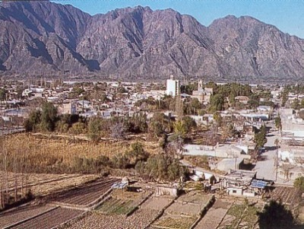

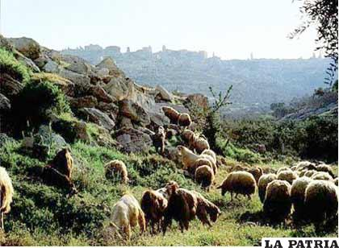

[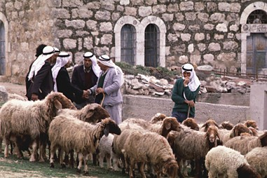](http://www.google.es/url?sa=i&rct=j&q=&esrc=s&frm=1&source=images&cd=&cad=rja&docid=s0NctFxdA_WxXM&tbnid=dbMHrHiU5trtUM:&ved=0CAUQjRw&url=http://www.hispanoarabe.org/mundo_arabe/fo_paises_arabes/palestina_fo.htm&ei=ELJ0UdOxOIbO0QXRiYDIBA&bvm=bv.45512109,d.d2k&psig=AFQjCNHTwUDzKDRoueR06xGWFJkEdxamMA&ust=1366688603977909)

[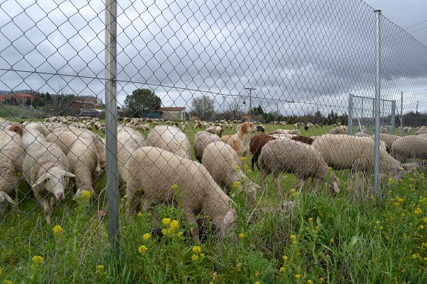](http://www.google.es/url?sa=i&rct=j&q=&esrc=s&frm=1&source=images&cd=&cad=rja&docid=6UIFhwkmJPTAFM&tbnid=bXAaiMuU9AxJYM:&ved=0CAUQjRw&url=http://diariodesalamanca.es/salamanca/un-peculiar-via-crucis-en-plena-semana-santa/&ei=NbJ0UfmDOueR0QXphYEY&bvm=bv.45512109,d.d2k&psig=AFQjCNHTwUDzKDRoueR06xGWFJkEdxamMA&ust=1366688603977909)

[](http://pics.totalperu.com/members/Marco_Sarmento/real-estate:Legally_titeled_land_near_important_Amazon_national_reseve/Bel_n_De_Juda)

[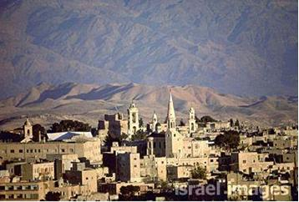](http://www.google.es/url?sa=i&rct=j&q=&esrc=s&frm=1&source=images&cd=&cad=rja&docid=Ueoz_46e-okXAM&tbnid=CronX_kp-XcsuM:&ved=0CAUQjRw&url=http://www.freewebs.com/elbufalo/&ei=_LJ0UcDxMqKy0QW0q4HIDQ&bvm=bv.45512109,d.d2k&psig=AFQjCNHWQuIiovN4oki5Mcjeu5oWAOZJEg&ust=1366688886633677)

**Lc. 2.8-20**

**Un recuerdo para los textos apócrifos**

[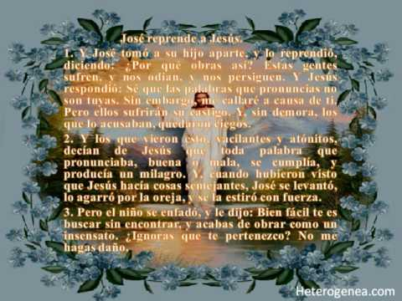](http://www.google.es/url?sa=i&rct=j&q=&esrc=s&frm=1&source=images&cd=&cad=rja&docid=g-HPpLH5Op3GIM&tbnid=JRanXleOJBjw3M:&ved=0CAUQjRw&url=http%3A%2F%2Fwww.youtube.com%2Fwatch%3Fv%3Dnvn_EGdHzkE&ei=yxh2Uv2rA4nX0QXQs4CQDg&bvm=bv.55819444,d.d2k&psig=AFQjCNHI0Ih05KcFW6FQO_TciRD8errnpg&ust=1383557675800585)

**Evangelio de Santiago**

[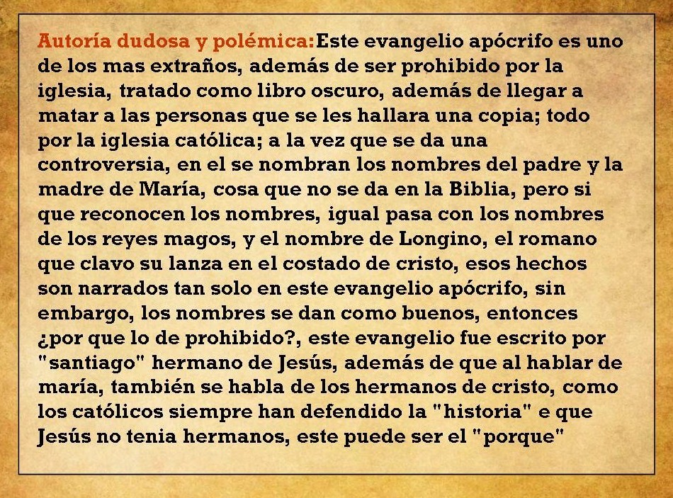](http://www.google.es/url?sa=i&rct=j&q=&esrc=s&frm=1&source=images&cd=&cad=rja&docid=a6Xq6_eAxKCzbM&tbnid=VpcvXEwwx57zZM:&ved=0CAUQjRw&url=http%3A%2F%2Fwww.taringa.net%2Fposts%2Finfo%2F17215306%2FEvangelios-Apocrifos---Historia-secreta-del-Cristianismo.html&ei=IRl2Up6AHMjb0QXh6IDQAQ&bvm=bv.55819444,d.d2k&psig=AFQjCNHI0Ih05KcFW6FQO_TciRD8errnpg&ust=1383557675800585)

[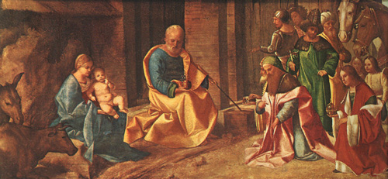](http://www.google.es/url?sa=i&rct=j&q=&esrc=s&frm=1&source=images&cd=&cad=rja&docid=WvdDJkoWf00tiM&tbnid=-cTsDWCdDKN49M:&ved=0CAUQjRw&url=http%3A%2F%2Fwww.conocereisdeverdad.org%2Fwebsite%2Findex.php%3Fid%3D2560&ei=ixl2Uo6AEdKT0QXozYHwDA&bvm=bv.55819444,d.d2k&psig=AFQjCNHI0Ih05KcFW6FQO_TciRD8errnpg&ust=1383557675800585)

[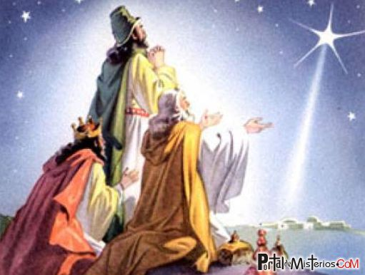](http://www.google.es/url?sa=i&rct=j&q=&esrc=s&frm=1&source=images&cd=&cad=rja&docid=E2zh_5_lN-9bmM&tbnid=h1sw10x7ygMw9M:&ved=0CAUQjRw&url=http%3A%2F%2Fdevocionaldivinonino.blogspot.com%2F2012%2F01%2Freyes-magos.html&ei=vhl2UtyjJOWM0AXM1YDABQ&bvm=bv.55819444,d.d2k&psig=AFQjCNHI0Ih05KcFW6FQO_TciRD8errnpg&ust=1383557675800585)

[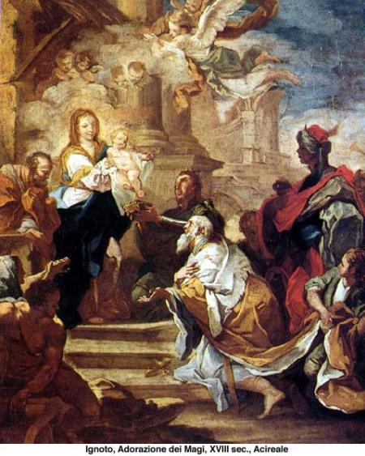](http://www.google.es/url?sa=i&rct=j&q=&esrc=s&frm=1&source=images&cd=&cad=rja&docid=fscYpX9nnnSGcM&tbnid=mwDcVwWodjI1zM:&ved=0CAUQjRw&url=http%3A%2F%2Flanoticiaimparcial.com%2Fla-iglesia-y-los-astros%2F&ei=Fxt2UqiYMcrY0QWXp4D4Dg&bvm=bv.55819444,d.d2k&psig=AFQjCNHI0Ih05KcFW6FQO_TciRD8errnpg&ust=1383557675800585)

**Y hasta tronos**

**y milagros del nacimiento**



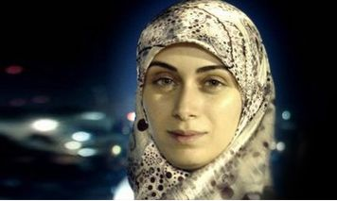

[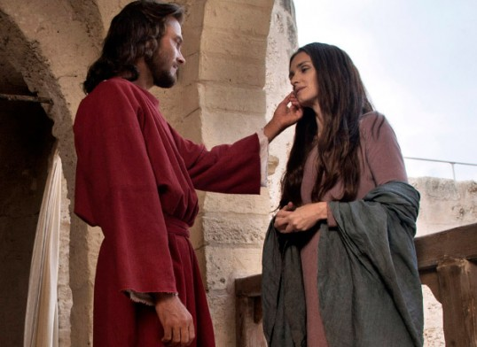](http://www.google.es/url?sa=i&rct=j&q=&esrc=s&frm=1&source=images&cd=&cad=rja&docid=y2oT0W-OtEQCcM&tbnid=l1biWOv0Ts3RNM:&ved=0CAUQjRw&url=http%3A%2F%2Fwww.vertele.com%2Fnoticias%2Fpaz-vega-y-maria-de-nazaret-llegan-a-telecinco-en-semana-santa-con-la-bendicion-de-benedicto-xvi%2F&ei=hh52UrjVK4W-0QW-p4CQDw&bvm=bv.55819444,d.d2k&psig=AFQjCNHcl7U7pyjeYnUfjH8KNz1AO_WGUA&ust=1383558971065675)